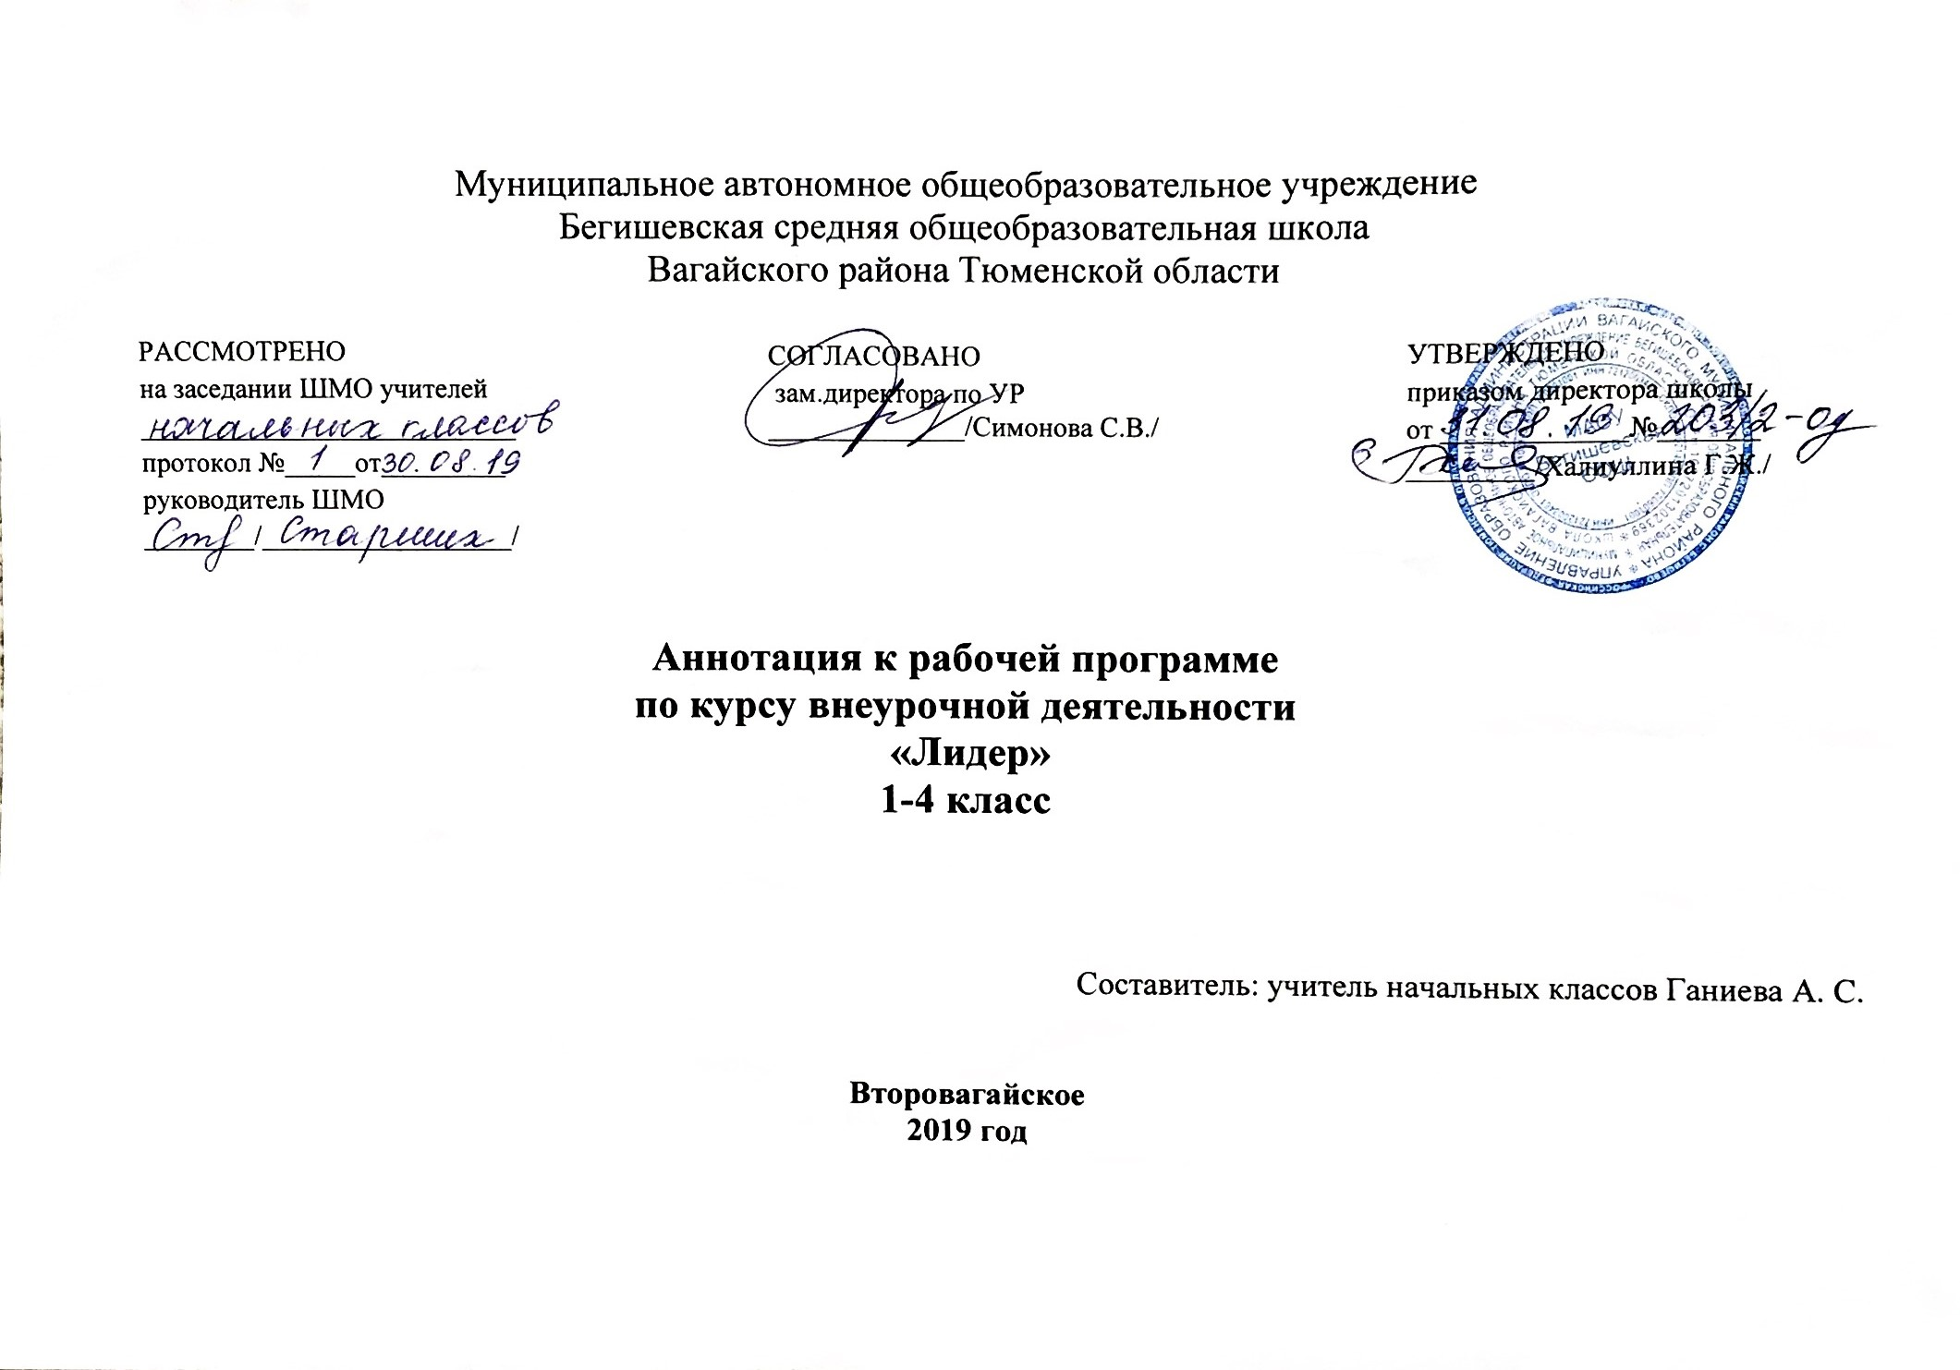

Аннотация к рабочей программе кружка «Лидер»

Рабочая программа по внеурочной деятельности по оздоровительному направлению
кружка «Лидер» составлена на основе следующих документов:

1.Закон Российской Федерации «Об образовании в Российской Федерации» от 29.12.2012 № 273(в редакции от 26.07.2019).

2.Федеральный государственный образовательный стандарт начального общего образования (утверждён приказом Министерства образования и науки РФ от 06.10.2009 г. пр. №373 (с изменениями на 31. 12. 2015).
3.Основная образовательная программа начального общего образования Муниципального автономного общеобразовательного учреждения Бегишевская средняя общеобразовательная школа Вагайского района Тюменской области.
4.Примерная программа начального общего образования по оздоровительному направлению
кружка «Лидер».

5.Учебный план начального общего образования Муниципального автономного общеобразовательного учреждения Бегишевской средней общеобразовательной школы Вагайского района Тюменской области.

Программа разработана на основе методического комплекта Антропова, М.В., Кузнецова, Л.М. Режим дня школьника. М.: изд. Центр «Вентана-граф». 2002. - 205 с.
- Бабкина, Н.В. О психологической службе в условиях учебно-воспитательного комплекса // Начальная школа – 2001 – № 12 – С. 3–6.
- Дереклеева, Н.И. Двигательные игры, тренинги и уроки здоровья: 1-5 классы. – М.: ВАКО, 2007 г. - / Мастерская учителя.
- Захаров. А.Н. Как предупредить отклонения в поведении детей. М. 2005. - 85 с.
- Карасева, Т.В. Современные аспекты реализации здоровьесберегающих технологий // Начальная школа – 2005. – № 11. – С. 75–78.
- Ковалько, В.И. Здоровьесберегающие технологии в начальной школе [Текст] : 1-4 классы / В.И. Ковалько. – М. : Вако, 2004. – 124 c.

На изучение программы внеурочной деятельности по оздоровительному направлению кружка «Лидер».
отводится 1 ч в неделю. Курс рассчитан на 135 часов: 33ч – в 1 классе (33 учебные недели), по 34 ч – во 2-4 классах.

Программа внеурочной деятельности по спортивно-оздоровительному направлению «Лидер» носит образовательно-воспитательный характер и направлена на осуществление следующих целей:

- формировать установки на ведение здорового образа жизни и коммуникативные навыки, такие как, умение сотрудничать, нести ответственность за принятые решения;
- развивать навыки самооценки и самоконтроля в отношении собственного здоровья;
- обучать способам и приемам сохранения и укрепления собственного здоровья.
Цели конкретизированы следующими задачами:
- Формирование:
- представлений о: факторах, оказывающих влияющих на здоровье; правильном (здоровом) питании и его режиме; полезных продуктах; рациональной организации режима дня, учёбы и отдыха; двигательной активности; причинах возникновения зависимостей от табака, алкоголя и других психоактивных веществ, их пагубном влиянии на здоровье; основных компонентах культуры здоровья и здорового образа жизни; влиянии эмоционального состояния на здоровье и общее благополучие;
- навыков конструктивного общения;
- потребности безбоязненно обращаться к врачу по вопросам состояния здоровья, в том числе связанным с особенностями роста и развития;
- Обучение:
- осознанному выбору модели поведения, позволяющей сохранять и укреплять здоровье;
- правилам личной гигиены, готовности самостоятельно поддерживать своё здоровье;
- элементарным навыкам эмоциональной разгрузки (релаксации);
- упражнениям сохранения зрения.
Цели и задачи программы внеурочной деятельности по спортивно-оздоровительному направлению «Лидер» соответствуют целям и задачам основной образовательной программы, реализуемой в МАОУ Второвагайская СОШ, что подтверждено текстом далее.
Целью реализации основной образовательной программы начального общего образования является обеспечение планируемых результатов по достижению выпускником начальной общеобразовательной школы целевых установок, знаний, умений, навыков и компетенций, определяемых личностными, семейными, общественными, государственными потребностями и возможностями ребёнка младшего школьного возраста, индивидуальными особенностями его развития и состояния здоровья.
Выстраивая предполагаемый образ выпускника школы, мы исходим из того, что он представляет собой динамическую систему, которая постоянно изменяется, самосовершенствуется, наполняясь новым содержанием. А значит, образ выпускника- это не конечный результат, не итог в развитии личности, а тот базовый уровень, развитию и становлению которого должна максимально способствовать школы.
Следовательно, выпускник младших классов школы как современного образовательного учреждения должен иметь устойчивый интерес к учению, наблюдательность, осведомленность, применять знания на практике, быть исполнительным, уверенным, инициативным, добросовестным, заботливым, аккуратным, правдимым, креативным, инициативным, чувствовать доброту, иметь привычку к режиму, навыки гигиены, уметь согласовывать личное и общественное, иметь навыки самоорганизации, открытый внешнему миру.
В соответствии с ФГОС на ступени начального общего образования решаются следующие задачи:
- становление основ гражданской идентичности и мировоззрения обучающихся;
- формирование основ умения учиться и способности к организации своей деятельности: принимать, сохранять цели и следовать им в учебной деятельности, планировать свою деятельность, осуществлять ее контроль и оценку, взаимодействовать с педагогом и сверстниками в учебном процессе;
- духовно-нравственное развитие и воспитание обучающихся, предусматривающее принятие ими моральных норм, нравственных установок, национальных ценностей;
- укрепление физического и духовного здоровья обучающихся.

ОСНОВНОЕ СОДЕРЖАНИЕ
Программа внеурочной деятельности по спортивно-оздоровительному направлению «Лидер» состоит из 7 разделов:
- «Вот мы и в школе»: личная гигиена, значение утренней гимнастики для организма;
- «Питание и здоровье»: основы правильного питания, гигиенические навыки культуры поведения во время приема пищи, кулинарные традиции современности и прошлого;
- «Моё здоровье в моих руках»: влияние окружающей среды на здоровье человека, чередование труда и отдыха, профилактика нарушений зрения и опорно-двигательного аппарата;
- «Я в школе и дома»: социально одобряемые нормы и правила поведения обучающихся в образовательном учреждении, гигиена одежды, правила хорошего тона;
- «Чтоб забыть про докторов»: закаливание организма;
- «Я и моё ближайшее окружение»: развитие познавательных процессов, значимые взрослые, вредные привычки, настроение в школе и дома;
- «Вот и стали мы на год взрослей»: первая доврачебная помощь в летний период, опасности летнего периода.
№ п/п | Наименование разделов и дисциплин | Всего,  час. | В том числе |  | Форма  контроля
 |  |  | лекции | практи-ческие  занятия
I | Введение «Вот мы и в школе». | 4 | 1 | 3 | праздник
II | Питание и здоровье | 5 | 3 | 2 | викторина
III | Моё здоровье в моих руках | 7 | 3 | 4 | Викторина
IV | Я в школе и дома | 6 | 3 | 3 | Игра - викторина
V | Чтоб забыть про докторов | 4 | 1 | 3 | Круглый стол
VI | Я и моё ближайшее окружение | 3 | 1 | 2 | Ролевая игра
VII | «Вот и стали мы на год взрослей» | 4 | 2 | 2 | Диагностика
 | Итого: | 33 | 14 | 19

В содержании программы перечисленные разделы возобновляются на протяжении четырех лет, что способствует обобщению, расширению и систематизации знаний о здоровье, закреплению социально одобряемой модели поведения обучающихся. Подобное содержание отражает взаимосвязь всех компонентов здоровья, подчеркивания взаимное влияние интеллектуальных способностей, коммуникативных умений, потребности в соблюдении личной гигиены, необходимости закаливания и правильного питания, эмоционального отношения к деятельности, умения оказывать первую доврачебную помощь на пропедевтическом уровне на общее благополучие человека и его успешность в различного рода деятельности.
Программа внеурочной деятельности по спортивно-оздоровительному направлению «Лидер», предполагает обучение на двух основных уровнях: первый - информативный, который заключается в изучении правил и закономерностей здорового образа жизни; второй — поведенческий, позволяющий закрепить социально одобряемые модели поведения.
Программа внеурочной деятельности по спортивно-оздоровительному направлению « Лидер» состоит из четырёх частей:
- 1 класс «Первые шаги к здоровью»: первичное ознакомление со здоровым образом жизни, формирование потребности в личной гигиене, ознакомление с витаминами и продуктами их содержащими.
- 2 класс «Если хочешь быть здоров»: культура питания и этикет, понятие об иммунитете, закаливающие процедуры, ознакомление с лекарственными и ядовитыми растениями нашего края.
- 3 класс «По дорожкам здоровья»: интеллектуальные способности, личная гигиена и здоровье, понятие о микробах, вредные привычки и их профилактика, применение лекарственных растений в профилактических целях.
- 4 класс «Я, ты, он, она - мы здоровая семья»: формирование у обучающихся чувства ответственности за свое здоровье, мода и гигиена школьной одежды, профилактика вредных привычек, культура эмоций и чувств.
Содержание программы внеурочной деятельности по спортивно-оздоровительному направлению «Лидер» отражает социальную, психологическую и соматическую характеристику здоровья. Реализация данной программы в рамках внеурочной деятельности соответствует предельно допустимой нагрузке обучающихся начальной школы.

